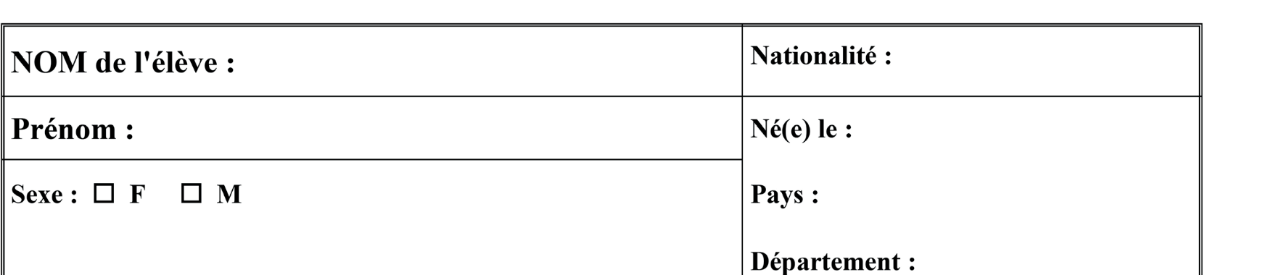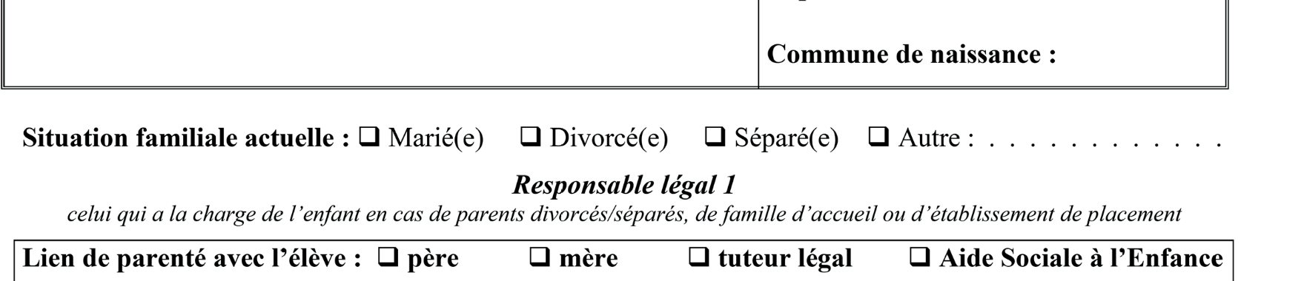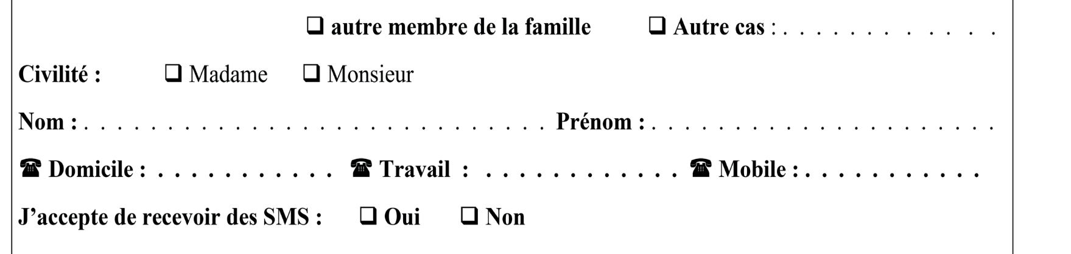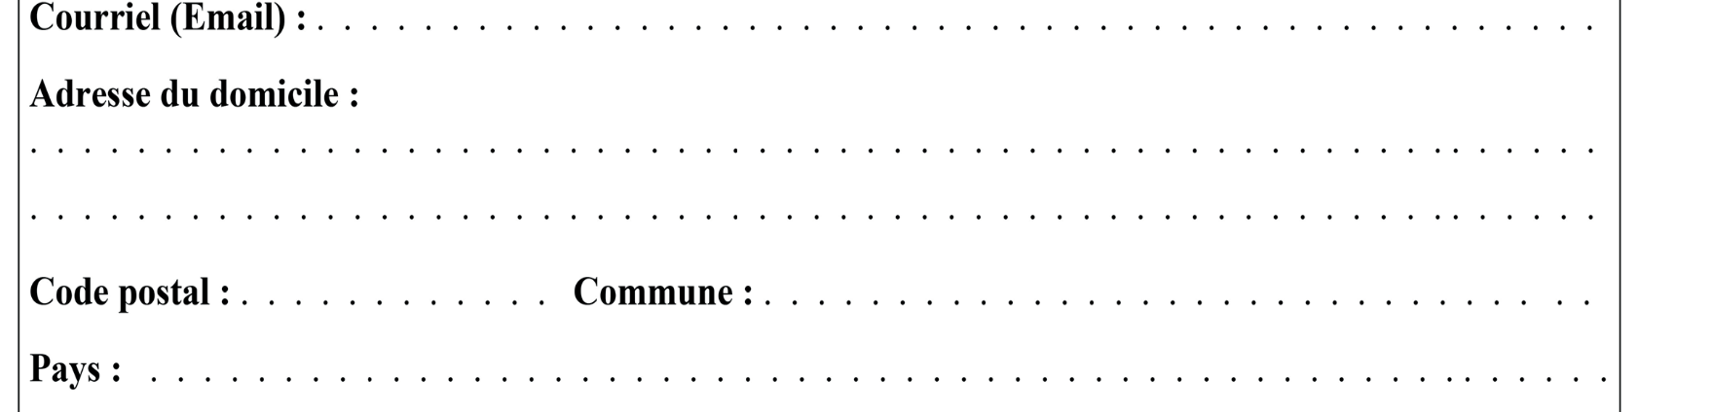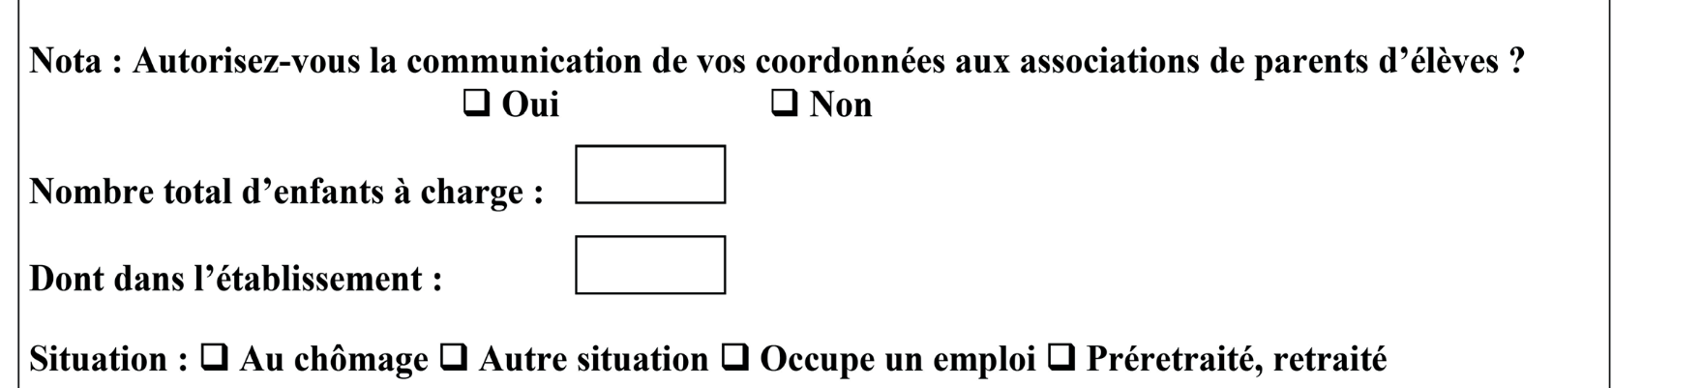

LISTE DES PIECES A FOURNIR

Tout dossier incomplet sera refusé.

|  |  |  |
| --- | --- | --- |
| **1** | Dossier d’inscription complété et signé |  |
| **2** | 4 photos d’identité (préciser au dos de chaque photo le nom, prénom de l’élève et le niveau 6e, 5e, 4e, 3e) |  |
| **3** | **Photocopie** du Livret de Famille complet (parents + enfants)  *et pour les parents divorcés* :  **PHOTOCOPIE** de la décision du Tribunal attestant la garde de l’enfant ou tout document officiel précisant une situation particulière |  |
| **4** | Justificatif de domicile de moins de 3 mois |  |
| **5** | Fiche de renseignement vie scolaire complétée et signée |  |
| **6** | Dossier infirmerie  **Photocopie** de la couverture sociale  **Photocopie** des 3 pages de vaccination du carnet de santé |  |
| **7** | Dossier intendance  **Fiche d’inscription** à la demi-pension complétée et signée **Règlement intérieur** de la demi-pension signé par les responsables légaux et l’élève + RIB |  |
| **8** | Formulaire Association des Parents d’Elèves (APE) avec le règlement (espèces ou chèque) : adhésion APE, fournitures, assurance scolaire,  tee-shirt EPS, casier… |  |
| **9** | Foyer socio-éducatif : le montant de l'adhésion est de 1000 F pour un enfant et 2000 F pour 2 enfants et plus, en espèces ou en chèque (aide au financement de sorties, de projets, d'ateliers, récompenses) |  |

Documents à fournir pour les inscriptions en cours d’année scolaire :

* **Certificat de radiation ou EXEAT fourni par l’établissement précédent**
* **Photocopie des bulletins trimestriels ou semestriels**
* **Photocopie de l’attestation de bourse**

Documents d’information joints :

* **Organisation de la rentrée scolaire**
* **Liste des fournitures scolaires**
* **Note d’information de l’Assistante Sociale**
* **Tenue règlementaire**

Graphoprint 43 57 14

* **Foyer Socio-Educatif**

**Classe :** ❑ 6e ❑ 5e  ❑ 4e

**Etes-vous doublant(e)? **

**Langues et options :**

* 3e
* **Oui**

**Quel régime souhaitez-vous ?**

* **Externe**
* **Demi-pensionnaire**

***Responsable légal 2***

*- Avec le nom du conjoint si les deux parents vivent ensemble*

*- Avec le nom de celui qui n'a pas la garde de l'enfant en cas de parents divorcés, séparés,*

*- Avec le nom de la mère et/ou du père dans le cas d'une famille d'accueil ou d’un établissement de placement*

***Demande d’inscription***

**Lien de parenté avec l’élève :** ❑ **père**

* **mère**
* **tuteur légal**
* **Aide Sociale à l’Enfance**

**Civilité :**

* Madame
* **autre membre de la famille**
  + Monsieur
* **Autre cas** : . . . . . . . . . . . . .

**Nom :** . . . . . . . . . . . . . . . . . . . . . . . . . . . . **Prénom :** . . . . . . . . . . . . . . . . . . . . .

🕿 **Domicile :** . . . . . . . . . . . 🕿 **Travail :** . . . . . . . . . . . . 🕿 **Mobile :** . . . . . . . . . . .

**Courriel (Email) :** . . . . . . . . . . . . . . . . . . . . . . . . . . . . . . . . . . . . . . . . . . . . . . . .

**Adresse du domicile :**

. . . . . . . . . . . . . . . . . . . . . . . . . . . . . . . . . . . . . . . . . . . . . . . . . . . . . . . . . . .

. . . . . . . . . . . . . . . . . . . . . . . . . . . . . . . . . . . . . . . . . . . . . . . . . . . . . . . . . . .

**Code postal :** . . . . . . . . . . . . **Commune :** . . . . . . . . . . . . . . . . . . . . . . . . . . . . . . .

**Pays :** . . . . . . . . . . . . . . . . . . . . . . . . . . . . . . . . . . . . . . . . . . . . . . . . . . . . . . .

**Nota : Autorisez-vous la communication de vos coordonnées aux associations de parents d’élèves ?**

* **Oui** ❑ **Non**

**Situation :** ❑ **Au chômage** ❑ **Autre situation** ❑ **Occupe un emploi** ❑ **Préretraité, retraité**

**Quelle est votre profession :** *Code profession :*

*à remplir même si vous êtes au chômage (réservé à l’administration)*

|  |  |  |  |
| --- | --- | --- | --- |
| **6e** | **5e** | **4e** | **3e** |
| * LV1 Anglais | * LV1 Anglais | * LV1 Anglais | * LV1 Anglais |
| * CHAM (sous réserve de réussite aux tests d’admission) * EMILE (Enseignement Matières Intégrées Langue   Etrangère (bilingue)) | * LV2 Espagnol * LV2 Japonais * LV2 Drehu * LCA (Latin) * DREHU (option) * EMILE (Bilingue) | * LV2 Espagnol * LV2 Japonais * LV2 Drehu * LCA (Latin, si suivi en 5e) * DREHU (option) * EMILE (Bilingue) | * LV2 Espagnol * LV2 Japonais * LV2 Drehu * LCA (Latin, si suivi en 4e) * DREHU (option) * EMILE (Bilingue) |
|  |  |  | * CLASSE DEFENSE |

***Scolarité de l’année précédente***

**Département :** . . . . . . . . . . . . . . . . . . . . . . . . . . . . . . . . . . . . . . . . . . . . . . . . . .

**Type** : ❑ Collège

* Ecole primaire (Ecole 1D)

**Nom de l’établissement fréquenté / Commune :**

. . . . . . . . . . . . . . . . . . . . . . . . . . . . . . . . . . . . . . . . . . . . . . . . . . . . . . . . . .

. . . . . . . . . . . . . . . . . . . . . . . . . . . . . . . . . . . . . . . . . . . . . . . . . . . . . . . . . .

**Classe fréquentée l’année précédente :** ❑ CLIS

* SEGPA
* ULIS

**Langues et options (pour les nouveaux élèves) :**

* CM2 ❑ 6e

❑ 5e ❑ 4e ❑ 3e

Autre personne à prévenir

**Lien de parenté avec l’élève :** . . . . . . . . . . . . . . . . . . . . . . . . . . . . . . . . . . . . . . . . . .

**Civilité :**

* Madame
* Monsieur

**Nom :** . . . . . . . . . . . . . . . . . . . . . . . . . . . . **Prénom :** . . . . . . . . . . . . . . . . . . . .

🕿 **Domicile :** . . . . . . . . . . . . 🕿 **Travail :** . . . . . . . . . . . . . 🕿 **Mobile :** . . . . . . . . . .

|  |  |  |  |
| --- | --- | --- | --- |
| **6e** | **5e** | **4e** | **3e** |
| * LV1 Anglais | * LV1 Anglais | * LV1 Anglais | * LV1 Anglais |
| * Autre : | * LV2 ……………………... | * LV2 ……………………... | * LV2 ……………………... |
|  | * LCA (Latin) | * LCA (Latin) | * LCA (Latin) |
|  | * Autre : ………………....... | * Autre : ………………....... | * Autre : ………………....... |
|  | ……………………………… | ……………………………… | ……………………………… |

**Aménagement scolaire :** APTA, PAI…

**Date : Signature(s) :**

|  |  |  |  |
| --- | --- | --- | --- |
| **Frères et soeurs** | **Nom et Prénom** | **Année de naissance** | **Etablissement scolaire fréquenté ou profession** |
|  |  |  |
|  |  |  |
|  |  |  |
|  |  |  |
|  |  |  |
|  |  |  |
|  |  |  |

Les informations que vous êtes tenus à fournir dans ce formulaire font l’objet d’un traitement automatisé d’informations nominatives. La loi n° 78-17 du 6 janvier 1978 relative à l’informatique, aux fichiers et aux libertés vous reconnaît le droit d’accès et de rectification pour les informations vous concernant que vous pouvez.